­­­Especificação do Requisito: REQ001 - Manter Pessoa

Projeto: Sistema de Recursos Humanos

Cliente: Superintendência do Desenvolvimento da Amazônia - SUDAM

Responsável pela Elaboração: Luiz Leão

Função do Responsável: Chefe de Divisão de Sistemas de Informação

E-mail do Responsável: luiz.leao@sudam.gov.br

**Histórico de Alterações**

|  |  |  |  |
| --- | --- | --- | --- |
| Data | Versão | Descrição | Autor |
| 14/11/2014 | 00.01 | Versão Inicial do Artefato. | Luiz Leão |
| 22/11/2014 | 00.02 | Alteração em regras de validação por nome e por sigla da Fonte. | Luiz Leão |
| 24/11/2014 | 01.00 | Revisão e Aprovação do documento pela SQA | Luiz Leão |

­­

**Sumário**

1. Objetivo 4

2. Referências 4

3. Especificação 4

a) REQ001_UC01 – Consultar Pessoa 4

**a.1)** **Detalhamento dos Atributos** 4

b) REQ001_UC02 – Visualizar Pessoa 5

**b.1)** **Detalhamento dos Atributos** 5

c) REQ001_UC03 – Incluir Pessoa 5

**c.1)** **Detalhamento dos Atributos** 6

d) REQ001_UC04 – Alterar Pessoa 6

**d.1)** **Detalhamento dos Atributos** 6

e) REQ001_UC05 – Excluir Pessoa 7

**e.1)** **Detalhamento dos Atributos** 7

4. Anexos – Diagramas do Requisito 7

**a)** **Diagrama de Casos de Uso** 7

# **Objetivo**

Este documento permite que o Servidor RH e o Coordenador de Normatização realizem a manutenção (inclusão, alteração, exclusão ou consulta) do cadastro de pessoas no sistema.

# **Referências**

|  |  |
| --- | --- |
| **Id** | **Documento** |
| 1 | RH_PFALT_FluxosAlternativos.doc  **Repositório:** \rh\Documentacao\padroes\caso_uso\ |

# **Especificação**

Considera-se que estes casos de uso utilizem além dos fluxos alternativos descritos neste documento, fluxos alternativos definidos no documento de Fluxos Alternativos Padrão [1].

## REQ001_UC01 – Consultar Pessoa

|  |  |
| --- | --- |
| Ator/Responsável | * Servidor RH |
| Descrição | Este caso de uso é responsável pela consulta a pessoas. |
| Pré-condições | Não se aplica. |
| **Fluxo Principal** | |
| 1. O ator seleciona a opção para consultar Pessoas; 2. O sistema apresenta os critérios para filtro de busca; 3. O ator preenche os critérios e ativa a opção para buscar; 4. O sistema apresenta a listagem com os dados de acordo com a seção a.1 e o critério fornecido; 5. O sistema disponibiliza as opções para: visualizar (UC02), incluir (UC03), alterar (UC04) e excluir (UC05) de acordo com as permissões do ator que executou o caso de uso. | |
| Pós-condições | Não se aplica. |
| **Fluxo Alternativo** | Não se aplica. |

1. **Detalhamento dos Atributos**

|  |  |  |  |  |
| --- | --- | --- | --- | --- |
| **ENTRADAS** | | | | |
| **Nome Sugerido** | **Descrição** | **Natureza\*** | **Obrigatório** | **Regras\*\*** |
| Nome | Nome da Pessoa | Alfanumérico (80) | N | N/A |
| Nome | Nome da Pessoa | Alfanumérico (80) | N | N/A |
|  |  |  |  |  |
|  |  |  |  |  |
|  |  |  |  |  |

|  |  |  |  |  |
| --- | --- | --- | --- | --- |
| **SAÍDAS** | | | | |
| **Nome Sugerido** | **Descrição** | **Natureza\*** | **Obrigatório** | **Regras\*\*** |
| Nome | Nome da Pessoa | Alfanumérico (80) | N/A | Não editável |
| Sigla | Sigla da Pessoa | Alfanumérico (20) | N/A | Não editável |
| Domínio | Domínio da Pessoa | Enumeração | N/A | Não editável |
| Situação | Situação da Pessoa | Enumeração | N/A | Não editável |

* Para Natureza Data, quando não for indicado o formato, considerar o formato padrão dd/mm/aaaa. Para Natureza Hora, quando não for indicado o formato, considerar o formato padrão hh:mm:S. Para Natureza DataHora, quando não for indicado o formato, considerar o formato padrão dd/mm/aaaa hh:mm:S.

** Quando não indicadas regras para exibição e manipulação de campos, considera-se que os mesmos são visíveis e editáveis.

## REQ001_UC02 – Visualizar Pessoa

|  |  |
| --- | --- |
| Ator/Responsável | * Servidor RH |
| Descrição | Este caso de uso é responsável pela visualização de uma Pessoa. |
| Pré-condições | Não se aplica. |
| **Fluxo Principal** | |
| 1. O ator escolhe a Pessoa a ser visualizada e seleciona a opção para visualizar; 2. O sistema apresenta os dados da Pessoa conforme seção b.1. | |
| Pós-condições | Não se aplica. |
| **Fluxo Alternativo** | Não se aplica. |

1. **Detalhamento dos Atributos**

|  |  |  |  |  |
| --- | --- | --- | --- | --- |
| **ENTRADAS** | | | | |
| **Nome Sugerido** | **Descrição** | **Natureza\*** | **Obrigatório** | **Regras\*\*** |
| Pessoa | Pessoa selecionada para visualização | Pessoa selecionada | S | Não visível |

|  |  |  |  |  |
| --- | --- | --- | --- | --- |
| **SAÍDAS** | | | | |
| **Nome Sugerido** | **Descrição** | **Natureza\*** | **Obrigatório** | **Regras\*\*** |
| Domínio | Domínio da Pessoa | Enumeração | N/A | Não editável |
| Nome | Nome da Pessoa | Alfanumérico (80) | N/A | Não editável |
| Sigla | Sigla da Pessoa | Alfanumérico (20) | N/A | Não editável |
| Descrição | Descrição da Pessoa | Alfanumérico (300) | N/A | Não editável |
| Situação | Situação da Pessoa | Enumeração | N/A | Não editável |

* Para Natureza Data, quando não for indicado o formato, considerar o formato padrão dd/mm/aaaa. Para Natureza Hora, quando não for indicado o formato, considerar o formato padrão hh:mm:S. Para Natureza DataHora, quando não for indicado o formato, considerar o formato padrão dd/mm/aaaa hh:mm:S.

** Quando não indicadas regras para exibição e manipulação de campos, considera-se que os mesmos são visíveis e editáveis.

## REQ001_UC03 – Incluir Pessoa

|  |  |
| --- | --- |
| Ator/Responsável | * Servidor RH |
| Descrição | Este caso de uso é responsável pela inclusão de uma Pessoa. |
| Pré-condições | * Existirem domínios cadastrados e habilitados no sistema. |
| **Fluxo Principal** | |
| 1. O ator seleciona a opção para incluir uma Pessoa; 2. O sistema apresenta os campos para entrada dos dados; 3. O ator preenche os campos do formulário e confirma a operação; 4. O sistema valida as entradas de acordo com as regras da seção c.1; 5. O sistema salva a Pessoa com a situação “Desabilitado” e apresenta a mensagem MSG0008 [2]. | |
| Pós-condições | Não se aplica. |
| **Fluxo Alternativo** | Não se aplica. |

1. **Detalhamento dos Atributos**

|  |  |  |  |  |
| --- | --- | --- | --- | --- |
| **ENTRADAS** | | | | |
| **Nome Sugerido** | **Descrição** | **Natureza\*** | **Obrigatório** | **Regras\*\*** |
| Domínio | Domínio da Pessoa | Enumeração | S | Valores possíveis: todos os domínios cadastrados em REQ010_UC02 – Incluir Domínio [3] e que estejam habilitados. |
| Nome | Nome da Pessoa | Alfanumérico (80) | S | Campo indicador de unicidade do registro. |
| Sigla | Sigla da Pessoa | Alfanumérico (20) | N | Campo indicador de unicidade do registro. |
| Descrição | Descrição da Pessoa | Alfanumérico (300) | N | N/A |
| Situação | Situação da Pessoa | Enumeração | N/A | Não editável.  Previamente preenchido com “DESABILITADO”. |

|  |  |  |  |  |
| --- | --- | --- | --- | --- |
| **SAÍDAS** | | | | |
| **Nome Sugerido** | **Descrição** | **Natureza\*** | **Obrigatório** | **Regras\*\*** |
| N/A | N/A | N/A | N/A | N/A |

* Para Natureza Data, quando não for indicado o formato, considerar o formato padrão dd/mm/aaaa. Para Natureza Hora, quando não for indicado o formato, considerar o formato padrão hh:mm:ss. Para Natureza DataHora, quando não for indicado o formato, considerar o formato padrão dd/mm/aaaa hh:mm:ss.

** Quando não indicadas regras para exibição e manipulação de campos, considera-se que os mesmos são visíveis e editáveis.

## REQ001_UC04 – Alterar Pessoa

|  |  |
| --- | --- |
| Ator/Responsável | * Coordenador de Normatização |
| Descrição | Este caso de uso é responsável pela alteração de uma Pessoa. |
| Pré-condições | Não se aplica. |
| **Fluxo Principal** | |
| 1. O ator escolhe a Pessoa a ser alterada e seleciona a opção para alterar; 2. O sistema apresenta os detalhes da Pessoa; 3. O ator preenche os campos do formulário e confirma a operação; 4. O sistema valida as entradas de acordo com as regras da seção d.1; 5. O sistema salva a Pessoa e apresenta a mensagem MSG0008 [2]. | |
| Pós-condições | Não se aplica. |
| **Fluxo Alternativo** | Não se aplica. |

1. **Detalhamento dos Atributos**

|  |  |  |  |  |
| --- | --- | --- | --- | --- |
| **ENTRADAS** | | | | |
| **Nome Sugerido** | **Descrição** | **Natureza\*** | **Obrigatório** | **Regras\*\*** |
| Domínio | Domínio da Pessoa | Enumeração | N/A | Não editável.  Preenchido com o domínio informado no momento da inclusão da Pessoa. |
| Nome | Nome da Pessoa | Alfanumérico (80) | S | Campo indicador de unicidade do registro. |
| Sigla | Sigla da Pessoa | Alfanumérico (20) | N | Campo indicador de unicidade do registro. |
| Descrição | Descrição da Pessoa | Alfanumérico (300) | N | N/A |
| Situação | Situação da Pessoa | Enumeração | S | Valores possíveis:  - Habilitado  - Desabilitado |

|  |  |  |  |  |
| --- | --- | --- | --- | --- |
| **SAÍDAS** | | | | |
| **Nome Sugerido** | **Descrição** | **Natureza\*** | **Obrigatório** | **Regras\*\*** |
| N/A | N/A | N/A | N/A | N/A |

* Para Natureza Data, quando não for indicado o formato, considerar o formato padrão dd/mm/aaaa. Para Natureza Hora, quando não for indicado o formato, considerar o formato padrão hh:mm:ss. Para Natureza DataHora, quando não for indicado o formato, considerar o formato padrão dd/mm/aaaa hh:mm:ss.

** Quando não indicadas regras para exibição e manipulação de campos, considera-se que os mesmos são visíveis e editáveis.

## REQ001_UC05 – Excluir Pessoa

|  |  |
| --- | --- |
| Ator/Responsável | * Coordenador de RH |
| Descrição | Este caso de uso é responsável pela exclusão de uma Pessoa. |
| Pré-condições | Não se aplica. |
| **Fluxo Principal** | |
| 1. O ator escolhe a Pessoa a ser excluída e seleciona a opção para excluir; 2. O sistema solicita confirmação da operação ao usuário exibindo a MSG0019 [2]; 3. O ator confirma a operação selecionando a opção para excluir a Pessoa; 4. O sistema valida as informações de acordo com a seção e.1; 5. O sistema exclui a Pessoa e apresenta ao ator a mensagem MSG0008 [2]. | |
| Pós-condições | Não se aplica. |
| **Fluxo Alternativo** | Não se aplica. |

1. **Detalhamento dos Atributos**

|  |  |  |  |  |
| --- | --- | --- | --- | --- |
| **ENTRADAS** | | | | |
| **Nome Sugerido** | **Descrição** | **Natureza\*** | **Obrigatório** | **Regras\*\*** |
| Pessoa | Pessoa selecionada para exclusão | Pessoa selecionada | S | Não visível. |

|  |  |  |  |  |
| --- | --- | --- | --- | --- |
| **SAÍDAS** | | | | |
| **Nome Sugerido** | **Descrição** | **Natureza\*** | **Obrigatório** | **Regras\*\*** |
| N/A | N/A | N/A | N/A | N/A |

* Para Natureza Data, quando não for indicado o formato, considerar o formato padrão dd/mm/aaaa. Para Natureza Hora, quando não for indicado o formato, considerar o formato padrão hh:mm:ss. Para Natureza DataHora, quando não for indicado o formato, considerar o formato padrão dd/mm/aaaa hh:mm:ss.

** Quando não indicadas regras para exibição e manipulação de campos, considera-se que os mesmos são visíveis e editáveis.

# **Anexos – Diagramas do Requisito**

1. **Diagrama de Casos de Uso**

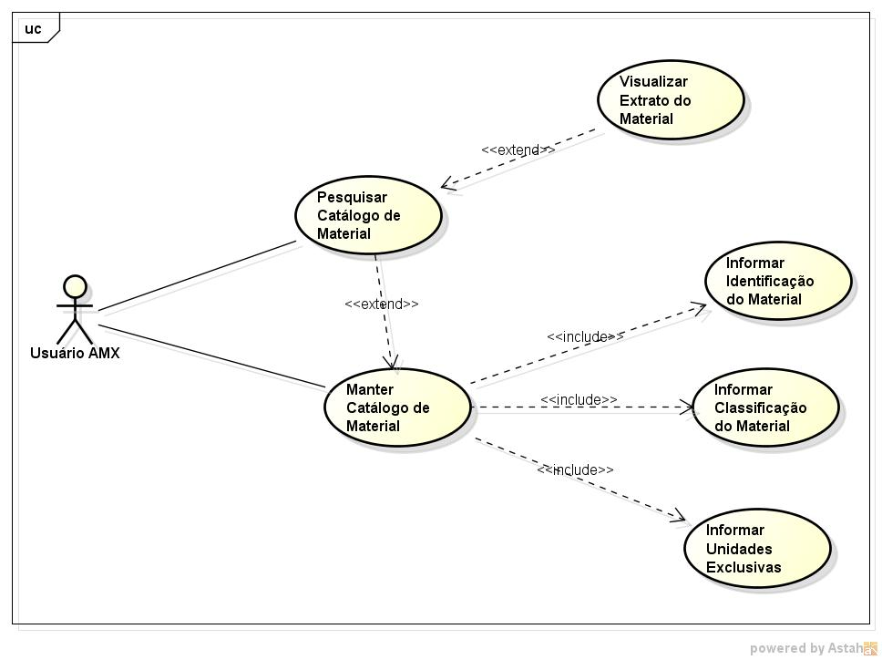

1. **Diagrama de Entidades de Relacionamento**

